LAPORAN PENGABDIAN PADA MASYARAKAT

PENDIDIKAN POLITIK LINGKUNGAN:
TELAAH REZIM SUSTAINABLE DEVELOPMENT GOALS (SDGs)
PADA CALON APARATUR PEMERINTAH DAERAH
(INSTITUT PEMERINTAHAN DALAM NEGERI)

OLEH
KETUA  ANGGOTA | :  : | ALFIAN HIDAYAT, S.IP., MA.  NIDN: 0005088705  MALA MARDIALINA, S.IP, MA NIDN : 0020038501  LALU PUTTRAWANDI K, S.,IP MA NIDN : 0026078104  PURNAMI SAFITRI, S.IP., MA.

Dibiayai dari Sumber Dana DIPA BLU (PNBP) Universitas Mataram
Tahun Anggaran 2019

PROGRAM STUDI HUBUNGAN INTERNASIONAL
UNIVERSITAS MATARAM
2019

PROGRAM STUDI HUBUNGAN INTERNASIONAL
UNIVERSITAS MATARAM
2018

PROGRAM STUDI HUBUNGAN INTERNASIONAL
UNIVERSITAS MATARAM
2016

HALAMAN PENGESAHAN
1 | Judul Pengabdian | : | Pendidikan Politik Lingkungan : Telaah Rezim Sustainable Development Goals (SDGS) Pada Calon Aparatur Pemerintah Daerah (Institut Pemerintahan Dalam Negeri)
2 | Topik unggulan | : | Ekonomi Politik Internasional
3 | Kelompok Peneliti Bidang Ilmu | : | Hubungan Internasional Kajian Isu-isu global Kontemporer
4 | Ketua Peneliti | :
 | - Nama lengkap | : | Alfian Hidayat SIP., MA
 | - NIP | : | 198708052015041001
 | - NIDN | : | 0005088705
 | - Jabatan Fungsional | : | Assisten Ahli
 | - Fakultas/Jurusan | : | Hubungan Internasional
 | - Alamat Institusi | : | Jl. Majapahit 62 Mataram, 83125,Telp: (0370) 633035
 | - Telepon/Fax/Email | :
5 | Waktu Penelitian | : | 6 minggu
6 | Pembiayaan
 | - PNBP Unram | : | Rp. 10.000.000
 | - Instansi lain | : | -

Mengetahui: Program Studi Hubungan Internasional  Universitas Mataram  Dr. Muhammad Sood, SH., MH.  NIP. 19591007 198603 1 004 | Mataram, 11 November 2019  Ketua Peneliti,  Alfian Hidayat, S.IP., MA  NIP. 198708052015041001
Menyetujui:
Ketua Lembaga Penelitian dan Pengabdian kepada Masyarakat
Universitas Mataram,

Muhammad Ali, SPt, M.Si.,PhD.
NIP. 19720727 199903 1 002

ABSTRAK
Kegiatan pengabdian ditujukan untuk memberikan pemahaman serta pendalam kepada calon aparatur negara (praja IPDN) mengenai strategi implementasi SDG’s (Sustainable Development Goals) terhadap 3 sektor pembangunan yakni sosial ekonomi dan lingkungan. Tahun 2015 kesepakatan global mengenai pembangunan telah dirumuskan pada United Nation Sustainable Development Summit dengan 17 tujuan pembangunan global. Dalam mewujudkan Pembangunan yang Berkelanjutan ditengah arus globalisasi dan regionalisasi menuntut sebuah pemerintah daerah yang proaktif dan memiliki strategi dalam menjalin mitra dalam bentuk kerjasama internasional. Kesuksesan pencapaian SDGs akan bergantung pada kemitraan global yang inklusif dengan keterlibatan aktif dari pemerintah baik pusat maupun daerah (kota/kabuptaten/provinsi) dengan masyarakat sipil, sektor swasta, lembaga filantropi, akademisi dan lembaga-lembaga PBB. Kegiatan pengabdian ini memberikan pendalaman mengenai SDGs pada aspek sosial dengan menekankan pada isu kesataraan gender, selanjutnya pada aspek ekonomi menekankan isu pertumbuhan ekonomi dan inovasi (melalui pendekatan Global Value Chain), terkahir pada aspek lingkungan menekankan pada isu perubahan iklim. Metode kegiatan ini diselenggarakan dengan model workshop dengan pemberian materi di dalam kelas.

Kata kunci : Sustainbale Development Goals, inklusifitas, Aparatur Pemerintah, gender, Global Value Chain

DAFTAR ISI
Halaman judul
Halaman Pengesahan |  | I
Abstrak |  | ii
Daftar Isi |  | iii
BAB I. | PENDAHULUAN
 | Latar Belakang | 1
 | Tujuan Penelitian | 6
 | Manfaat Kegiatan | 6
BAB II. | PERMASALAHAN, SOLUSI DAN TARGET LUARAN | 8
 | Permasalahan Yang Dihadapi | 8
 | Kerangka Pemecahan Masalah | 11
 | Target Luaran | 11
BAB III | KEGIATAN
 | Metode Pelaksanaan | 13
 | Sasaran Kegiatan | 13
 | Peserta Kegiatan | 13
 | Personalia Kegiatan | 13
 | Waktu dan Tempat Kegiatan | 14
BAB IV | HASIL KEGIATAN
 | Proses Penyuluhan | 16
 | Hasil Kegiatan | 17
BAB V | PENUTUP | 23
 | Kesimpulan | 23
 | Daftar Pustaka  LAMPIRAN | 23

BAB I
PENDAHULUAN
Latar Belakang
Isu lingkungan dan pembangunan dalam hubungan internasional kontemporer merupakan isu yang paling menyita perhatian dunia, hal ini tentunya terkait dengan beberapa kejadian atau bencana alam yang melanda bumi yang telah menelan banyak korban serta kerugian di beberapa wilayah di belahan bumi. Lingkungan menjadi agenda politik internasional yang mengharuskan setiap negara untuk melaksanakan komitmen dalam menyelesaikan permasalahan lingkungan. Dalam hal ini negara maju serta perusahaan multinasional menjadi sorotan utama terkait dengan kepentingan ekonomi yang ada dibalik terjadi kerusakan lingkungan. Negara maju dengan tingkat industrinya dan juga perusahaan multi nasional yang beroperasi di beberapa negara berkembang yang kerap melakukan eksploitasi sumber daya alam (SDA) dan akhirnya merugikan negara berkembang. Tentunya hal inilah yang menjadi alasan bahwa negara maju seakan-akan menjadi aktor dominan dalam setiap komitmen yang disepakati menyangkut kerusakan lingkungan.
Komitmen berupa perbaikan kualitas lingkungan telah dilakukan sejak KTT Bumi di Montreal 1992 namun dengan rentan waktu yang cukup lama belum mampu untuk mengatasi permasalahan lingkungan dan berbalik menjadikan kondisi lingkungan makin memperhatinkan. Keberadaan negara maju dan perusahaan multinasional sebagai aktor yang dominan menjadikan komitmen terlampau menjadi permainan, artinya kebijakan tentang perbaikan kualitas lingkungan dapat dikendalikan dengan kekuatan ekonomi yang mereka bahwa sehingga komitmen perbaikan kualitas lingkungan pun dijadikan ajang untuk meraih kepentingan ekonomi negara maju dengan merusak kondisi lingkungan itu sendiri.
Pada awal tahun 90-an isu-isu pembangunan dan degradasi lingkungan mulai muncul dalam perpolitikan internasional. Degradasi lingkungan yang menjadi permasalahan global, terbukti dengan isu lingkungan menjadi agenda politik internasional. Hal ini mengindikasikan terjadi problema besar menyangkut kondisi lingkungan global saat ini.
Kondisi lingkungan dalam perpolitikan internasional mendapat respon yang berbeda, banyak yang meyakini bahwa isu lingkungan merupakan bentuk dari penekanan negara maju terhadap negara berkembang dalam agenda-agenda pembangunan. Lingkungan menjadi isu proteksionisme jenis baru dalam perdagangan diantara negara maju dan negara berkembang. Namun pandangan lain meyakini bahwa kondisi lingkungan sekarang ini memang patut untuk diagendakan sebagai respon terhadap kondisi lingkungan yang terus menunjukkan dampak dari kerusakan yang lingkungan yang ada. Kedua respon inilah yang terus menjadi perdebatan dalam politik internasional menyangkut masuknya lingkungan sebagai sebuah agenda mendesak diantara bangsa-bangsa di dunia.
Dalam perjalanannya, kondisi lingkungan global memang mencapai titik yang mengkahwatirkan. Mulai munculnya beragam anomaly dari siklus kehidupan. Mulai dari pemanasan global yang mempengaruhi perubahan iklim, intensitas dan tingat produktifitas pertanian yang mulai menurun, serta makin naiknya permukaan dan suhu air laut, serta banyak lagi kasus-kasus lingkungan hidup lainnya. Bahkan degradasi lingkungan telah memunculkan krisis multidimensi yang saling terkait satu sama lain.
Agenda terbesar dalam rumusannya adalah membangun sebuah transformasi dari model pembangunan yang selama ini berjalan. Perubahan dan reduksi ulang konsep pembangunan yang kemudian dikenal dengan pembangunan berkelanjutan (sustainable development). Transformasi konsep ini tidak serta merta membawa kepada perbaikan kualitas lingkungan yang selama ini menjadi concern pembangunan. Rezim ini memiliki dimensi yang luas dan sangat sulit dalam implementasinya, setidaknya hal ini dikuatkan oleh beberapa kritik dari kalangan teoritisi yang memperlihatkan hambatan pembangunan berkelanjutan pada prakteknya diantaranya. Pertama, ketidakadaan titik waktu yang jelas dalam penerapannya. Impelmentasinya bersifat flexibel sehingga tidak terukur jelas langkah pembangunan yang telah dicapai. Dilandaskan atas kesadaran bukan paksaan sehingga penolakan akan terus berlangsung jika dinilai merugikan secara ekonomi. Kedua, didasarkan dalam cara pandang yang antroposentrisme, artinya pembangunan berkelanjutan bukan masalah melesatarikan alam yang mengalami kerusakan tetapi lebih kepada perluasan kebutuhan manusia dalam meraih kemakmuran. Permasalahan yang dihadapi oleh generasi mendatang bukan tanggung jawab bagi generasi sekarang. Ketiga, berdasarkan pada ideologi materialism yang diuniversalisasikan tanpa diuji secara kritis. Negara-negara maju memberikan peta jalan untuk menyelesaikan kondisi tersebut, namun yang terjadi justru pelimpahan tanggung jawab dari negara maju ke negara berkembang.
Dalam literature lain memudahkan melihat efektifitas dari tinjauan dataran ide yang dihasilkan, kebijakan harus searah dengan prinsip-prinsip muatan konteks lokal yang diterima dalam sebuah wilayah. Di dalam gerakan lingkungan kekuatan ide dan wacana hijau yang diangkat gerakan lingkungan mendukung secara impelementasi beberapa kebijakan lingkungan yang ada dan bahkan banyak mempengaruhi kebijakan pembangunan. Sehingga memperlihatkan kenyataan yang berbeda dengan kondisi masyarakat dunia yang mulai berubah menuju perbaikaan kondisi lingkungan global.
Permasalahan pembangunan dalam beberapa tahun terkahir telah dirasakan dengan kondisi lingkungan yang makin memburuk, hal inilah yang menjadikan munculnya alternatif pembangunan, yang kemudian dikenal dengan konsep pembangunan yang berkelanjutan, mengintegrasikan 3 aspek dalam pembangunan yaitu, lingkungan, sosial serta ekonomi. Konsep pembangunan berkelanjutan secara bertahap terus dikembangkan dalam model pembangunan di beberapa negara. Dengan memuat diantaranya prinsip-prinsip. Pertama demokrasi lingkungan diantaranya prinsip pembangunan sebagai agenda bersama yang mengehendaki harus adanya partisipatory dari beberapa pihak untuk melakukan pembangunan. Adanya keikutsertaan masayarakat dalam proses pembangunan yang kemudian muncul dari banyak kalangan sebagai local wisdom. Ini mengisyaratkan munculnya kejujuran dalam proses pembangunan itu sendiri, serta ada akuntabilitas tanggung jawab pembangunan bahkan sampai pada tataran etika.
Kedua, adalah memuat prinsip-prinsip keadilan, yang berarti distribusi manfaat dan beban diberikan secara proporsional bukan tindakan eksploitasi, satu pihak diuntungkan dan pihak lain dirugikan. Ada proporsionalitas dalam menjalankan pembangunan. Mereka yang mendapatkan keutungan dari pembangunan tentunya memiliki beban yang lebih besar dari dampak pembangunan yang akan terjadi.
Ketiga adalah menyangkut prinsip Pembangunan yang mewariskan kehidupan pada generasi mendatang (efisien, hemat, non eksploitatif). Artinya semua ini harus memiliki konsekuensi logis dari tindakan yang berlebihan, selain itu juga prinsip berkelanjutan memuat bahwa politik pembangunan harus memiliki pemihakan jelas pada lingkungan. Dengan kata lain, pembangunan yang tidak memperhatikan kapasitas sumber daya alam dan lingkungan akan menyebabkan permasalahan pembangunan pada generasi mendatang.
Melihat masalah pembangunan global yang banyak menyerang negara sedang berkembang dan tak kunjung usai, menyebabkan upaya memerangi kemiskinan, degradasi lingkungan menjadi tantangan yang luar biasa bagi masyarakat internasional. Berbagai upaya untuk mengentaskan tersebut dirumuskan dan dilakukan, tak terkecuali ditetapkannya Sustainable Development Goals (SDGs) sebagai sebuah program untuk mengurangi permasalahan manusia dan lingkungan di dunia menjadi lebih baik, dengan agenda berjalan sampai 2030 mendatang. Proyek pembangunan yang disodorkan PBB ini merumuskan 17 tujuan utama, yang didalamnya terdapat target-target yang diharapkan akan dapat dicapai sesuai dengan waktu yang telah ditargetkan
Agenda Pembangunan Berkelanjutan atau yang dikenal dengan istilah Sustainable Development Goals (SDGs) telah disepakati pada pertemuan United Nation Sustainable Development Summit pada 25 September 2015 di New York, Amerika Serikat. SDGs merupakan seperangkat tujuan universal, target dan indikator dari agenda pembangunan yang disepakati di tingkat global. SDGs diharapkan dapat menanggulangi berbagai masalah global, termasuk menghapuskan kemiskinan dan kelaparan, memajukan kesehatan dan pendidikan, membangun kota-kota secara berkelanjutan, mengatasi perubahan iklim serta melindungi lautan dan hutan. Lebih dari pada itu, kesuksesan pencapaian SDGs akan bergantung pada kemitraan global yang inklusif dengan keterlibatan aktif dari pemerintah baik pusat maupun daerah (kota/kabuptaten/provinsi) dengan masyarakat sipil, sektor swasta, lembaga filantropi, akademisi dan lembaga-lembaga PBB.
Untuk mewujudkan Pembangunan yang Berkelanjutan ditengah arus globalisasi dan regionalisasi ini karena itu dituntut sebuah pemerintah daerah yang proaktif dan memiliki strategi dalam menjalin mitra dalam bentuk kerjasama internasional. Beranjak dari situasi ini maka Pengabdian Masyarakat kali ini berusaha untuk memberikan suatu penguatan peran dan strategi Dalam Kerjasama Internasional Untuk Pembangunan Berkelanjutan bagi praja IPDN di Praya Lombok Tengah. Mengapa kami memilih praja IPDN karena mereka ini nantinya yang akan meneruskan tongkat estafet pembangunan pemerintah daerah di NTB sehingga perlu bagi mereka untuk mendapatkan wawasan dan ilmu mengenai peran dan strategi apa yang diperlukan Pemerintah kota/kabupaten yang ada di NTB untuk dapat meningkatkan kerjasama internasional
Dengan mempelajari analisis situasi dan pentingnya Workshop Telaah Rezim Sustainable Development Goals (SDGS) Pada Calon Aparatur Pemerintah Daerah
Dalam Kerjasama Internasional Untuk Pembangunan Berkelanjutan, yang bertempat di Kampus IPDN Praya Lombok Tengah, maka dapat dirumuskan permasalahan sebagai berikut :
- Perlunya peningkatan pemahaman calon aparatur Pemda NTB, yakni mahasiswa IPDN Praya Lombok Tengah, terkait tantangan dan peluang yang dihadapi pemerintah daerah di era globalisasi dan otonomi derah saat ini.
- Perlunya penyuluhan atau workshop untuk lebih memahami strategi dan ide-ide apa yang harus dimiliki dalam meningkatkan kerjasama internasional daerah agar mampu mewujudkan pembangunan berkelanjutan yang menyejahterakan masyarakat.

Tujuan Kegiatan
Tujuan dari kegiatan ini antara lain:
- Dapat meningkatkan pemahaman mahasiswa IPDN Praya Lombok Tengah terkait tantangan dan peluang apa yang dihadapi di daerah dalam menghadapi era globalisasi dan regionalisasi
- Dapat memberikan informasi mengenai tips, strategi, konsep, dan ide-ide yang diperlukan dalam meningkatkan kerjasama internasional daerah dengan pihak investor asing dan pemerintah daerah dari negara lain.
- Dapat meningkatkan kesadaran akan pentingnya dan strategisnya peran pemerintah daerah dalam meningkatkan kerjasma internasional guna mendukung proses pembangunan berkelanjutan di daerah.

Manfaat Kegiatan
Manfaat kegiatan ini adalah untuk memberikan pemahaman mengenai konsep-konsep penting dalam terminology hubungan internasional, khususnya dalam aspek kerjasama internasional. Dari kegiatan ini output yang diharapkan adalah mahasiswa-mahasiswi praja IPDN Praya-Lombok Tengah memiliki pemahaman dan ide-ide yang nantinya dapat dipergunakan atau diimplementasikan ketika mereka telah resmi dan bekerja menjadi aparatur pemerintah daerah di daerahnya masing-masing. Selain itu pula diharapkan calon-calon aparatur pemerintah daerah ini nantinya memiliki visi misi yang didasari dengan konsep yang matang dalam membawa daerahnya masing-masing kearah pembangunan yang berkelanjutan dengan mitra kerjasama yang tidak hanya pada level nasional tetapi pada level internasional.

BAB II
PERMASALAHAN, SOLUSI DAN TARGET LUARAN

Permasalahan Yang Dihadapi
Pembangunan pertama kali disebut oleh Presiden Amerika Serikat Harry Truman pada dekade 1950-an. Pada masa itu, Truman menyebut negara dunia ketiga yang tidak berkembang (undeveloped) dan negara-negara tersebut menjadi bagian tanggung jawab AS sebagai hegemon. Sejak itu, pembangunan menjadi agenda global terbesar di dunia, dan pembangunan pun diidentikkan tidak saja sebagai bagian dari pembangunan negara dunia ketiga, namun juga sebagai strategi geopolitik pada masa Perang Dingin untuk membendung ideologi komunisme. Terlepas dari kontroversi dan kritik pembangunan sebagai alat penguasaan, proyek pembangunan telah memberikan kontrbusi signifikan terhadap negara-negara tidak berkembang tersebut.
Nilai utama dalam pembangunan adalah progresifitas atau kemajuan, dimana pembangunan didefinisikan sebagai proses kemajuan dari fase tradisional ke fase modern. Fase modern kerap diidentikkan sebagai pertumbuhan ekonomi dan perkembangan teknologi serta kompleksitas institusi sosial yang menyokong dinamika perkembangan masyarakat modern. Namun sayangnya, pembangunan juga kerap disertai pelbagai persoalan yang menghambat pembangunan itu, seperti kemiskinan, persoalan kelangkaan pangan (kelaparan), konflik, perubahan iklim, serta persoalan akses pendidikan dan kesehatan. Persoalan-persoalan tersebut terus mengemuka dan menjadi masalah global yang menjadi perhatian masyarakat atau komunitas internasional.
Persoalan global tersebut tidak semata mata dilihat sebagai persoalan yang ada sebelum pembangunan, namun dalam konteks tertentu persoalan global tersebut dapat dilihat sebagai ekses atau dampak pembangunan. Industrialisasi dan perkembangan di pelbagai negara kerap tidak berjalan merata dan kerap bertumpu di daerah perkotaan yang kemudian memunculkan urbanisasi, kemiskinan, dan kesenjangan. Pembangunan sebagai sebab bukanlah suatu persoalan sederhana yang dimuarakan pada satu persoalan, namun masalah sosial, lingkungan dan ekonomi amatlah kompleks. Namun, dari semua studi beberapa menyebut bahwa kapasitas manajerial pembangunan dan perspektif pembangunan yang bertumpu pada pertumbuhan ekonomi disebut sebagai beberapa faktor pemicu munculnya persoalan-persoalan tersebut.
Menjelang dekade 2000, dunia semakin diperhadapkan dengan masalah-masalah pembangunan global terutama persoalan kesenjangan dan kemiskinan. Disadari karena kompleksitas persoalan tersebut, tidak saja membutuhkan analisis yang tepat, solusi yang tepat pula namun juga membutuhkan pendekatan pembangunan yang lebih baik dan peningkatan kapasitas pembangunan itu sendiri. Hal inilah kemudian yang mendorong Perserikatan Bangsa-Bangsa (PBB) untuk menginisiasi suatu pendekatan pembangunan yang lebih holistik, dimana tujuan pembangunan tidak lagi direduksi sebagai makna pertumbuhan ekonomi, namun pembangunan harus bertujuan membangun kehidupan yang lebih baik di berbagai sektor kehidupan, baik ekonomi, sosial dan lingkungan. Pada Konferensi Tingkat Tinggi PBB, disepakati Deklarasi Millenium PBB yang kemudian dikenal sebagai Millenium Development Goals (Tujuan Pembangunan Millenium) yang kemudian disingkat sebagai MDGs.
MDGs secara mendasar merupakan suatu pendekatan atau paradigma pembangunan yang menegaskan bahwa tujuan pembangunan yang utama adalah pemenuhan hak dasar manusia. Di dalam MDGs termuat delapan (8) tujuan pembangunan utama, yakni 1). Menanggulangi kemiskinan dan kelaparan, 2). Mencapai pendidikan dasar untuk semua, 3). Mendorong kesetaraan gender, dan pemberdayaan perempuan, 4). Menurunkan angka kematian anak, 5). Meningkatkan kesehatan ibu, 6). Memerangi HIV/AIDs, malaria dan penyakit menulat lainnya, 7). Memastikan kelestarian lingkungan hidup dan 8). Membangun kemitraan global untuk pembangunan.
Pada tahun 2015, PBB mengadopsi sustanaible development goals (Tujuan Pembangunan Berkelanjutan) atau SDGs, menggantikan MDGs yang memang berlaku hingga tahun 2015. Sama seperti MDGs, masa berlaku SDGs ditetapkan selama 15 tahun yakni dari tahun 2015-2030, memua17 tujuan dan 169 sasaran. SDGs dianggap lebih komprehensif mengakomodasi persoalan-persoalan pembangunan yang juga mencakup perubahan-perubahan global pasca MDGs, selain itu SDGs juga dianggap lebih inklusif karena pada proses inisiasi melibatkan pemangku kepentingan (stakeholders) yang lebih luas (SMERU, 2016) dan juga dipandang lebih partisipatoris karena memberi ruang yang lebih luas bagi aktor masyarakat sipil dan kelompok ekonomi swasta dalam pencapaian tujuan dan target SDGs.
Lovenduski dalam studinya (2002) menyebutkan ada batasan bias gender institusional yang menghalangi perempuan terlibat dalam decision making process. Ketika perempuan berhasil mencapai posisi publik terutama di parlemen, kerap mereka direndahka dianggap tidak professional, tidak kompeten, dan mencapai posisi tertentu ‘kemurah-hatian’ laki-laki. Di Indonesia, kerap para legislator perempuan mencapai posisi publik karena hubungan personal, misalnya karena ia istri seorang pejabat, adik pengusaha atau kerabat gubernur. Namun pemanfaatan atribut sosial juga kerap dilakukan oleh calon legislator laki-laki. Selanjutnya Lovenduski menyebutkan bahwa pandangan yang merendahkan kapabilitas perempuan ini dilanggengkan secara institusional, yang dapat dilihat dari adopsi ukuran profesionalime dari perspektif laki-laki, dan ukuran kompeten juga dari perspektif laiki-laki. Perempuan tidak diperhitungkan karena peran gender sebagai istri dan ibu yang kompetensinya disempitkan dalam hal-hal yang berkaitan dengan kerja domestik. Akibatnya, kerap perempuan ditempatkan dalam posisi-posisi yang tidak strategis.
Dengan demikian, mencapai pembangunan yang berkelanjutan bermula dari penguatan pemahaman mengenai lingkungan, sosial dan ekonomi dalam birokrasi kita. Para birokrat mesti memahami bahwa persoalan mengenai sasaran tujuan pembangunan berkelanjutan Pemahaman pembangunan yang berhulu pada nilai hak kemanusiaan yang mendasar, bisa meminimalkan kegamangan birokrat dalam menyusun kebijakan yang strategis, komprehensif, efektif dan responsif dalam masalah-masalah sosial.

Kerangka Pemecahan Masalah
Beranjak dari latar belakang masalah yang telah dipaparkan sebelumnya, maka kegiatan workshop ini berupaya memberikan pemecahan masalah dalam bentuk pemberian materi/ceramah, focus group discussion (FGD), dan simulasi-simulasi. Materi akan berkisar terkait konsep-konsep dalam Hubungan Internasional antara lain konsep Sister City, Diplomasi Kebudayaan, Paradiplomasi, Diplomasi Publik, Global Value Chain, Sustainable Development Goals, dan lain-lain. Konsep-konsep ini nantinya akan dibicarakan dan didiskusikan dan selanjutnya peserta workshop akan diminta untuk membuat konsep rancangan pembangunan daerahnya masing-masing dalam kerangka kerjasama internasional dengan menggunakan konsep-konsep yang telah dijelaskan itu.
Seperti yang telah disinggung pada penjelasan awal bahwa permasalahan yang dihadapi dalam pencapaian tujuan pembangunan berkelanjutan salah satunya adalah kapasitas pemahaman birokrasi sebagai mesin pembangunan. Belum optimalnya pencapaian tujuan pembangunan juga dipengaruhi oleh ketidak mendalaman calon aparatur dalam konsep pembangunan global saat ini. Sehingga untuk mmemcahkan permasalahan yang dihadapi khususnya kerangka kerja tujuan pembangunan dan prioritas pembangunan daerah di Wilayah Nusa Tenggara Barat maka beberapa yang yang akan dilakukan:
- Penyampaian materi menyangkut SDGs secara menyeluruh
- Sosialisasi mengenai tujuan pembangunan dalam 3 aspek yakni ekonomi, sosial dan lingkungan
- Dilakukan dengan menampilkan beberapa pembicara
- Memberikan pelatihan dan tugas mengenai skema prioritas pembangunan dalam tujuan SDGs (poin 5, 8, dan 13)
Target Luaran
Target utama yang hendak dicapai dari kegiatan ini adalah :
- Pemahaman terhadap SDGs secara menyeluruh pada calon aparatur negara
- Memahami prioritas tujuan pembangunan dalam konteks pembangunan daerah
- Munculnya kesadaran aparatur terhadap nilai-nilai tujuan SDGs (ekonomi, sosial dan lingkungan)
- Mengetahui sinergitas diantara aktor yang terlibat dalam pencapaian tujuan pembangunan berkelanjutan

BAB III
KEGIATAN
Metode Pelaksanaan
Metode yang digunakan dalam Workshop Penguatan Peran dan Strategi Calon Aparatur Pemerintah Daerah NTB Dalam Kerjasama Internasional Untuk Pembangunan Berkelanjutan adalah dengan pemberian materi/kuliah di kelas dan Focus Group Discussion ( FGD ).

Sasaran Kegiatan
Sasaran kegiatan ini adalah mahasiswa/calon aparatur di sekolah kedinasan IPDN kampus NTB. Kegiatan ini bekerja sama dengan pihak IPDN sebagai fasilitator dalam memberikan dukungan waktu dan tempat pengabdian. Diharapkan kegiatan ini dapat menjadi inisiator model pengembangan intelektual calon aparatur sebagai kontributor pembangunan nasional.

Peserta Kegiatan
Kegiatan pengabdian sepnuhnya berada di IPDN kampus NTB dengan melibatkan peserta kegiatan seluruh praja IPDN tingkat IV dengan jumlah peserta mencapai 200 praja.

Personalia Kegiatan
Organasasi pelaksana kegiatan pengabdian masyarakat sebagai berikut:
- Ketua Pelaksana
  - Nama : Alfian Hidayat
  - Jenis Kelamin : laki-laki
  - Gol.,Pangkat, dan NIP : Penata MudaTk.1/III/b/198708052015041001
  - Jabatan fungsional : Assiten Ahli
  - Jurusan/ Fakultas : Hubungan Internasional
  - Bidang Keahlian : Ekonomi Politik
  - Waktu Untuk pengabdian: 6 Minggu

- Anggota pelaksana 1
  - Nama : Purnami safitri
  - Jenis Kelamin : Perempuan
  - Gol.,Pangkat, dan NIP :
  - Jabatan fungsional :
  - Jurusan/ Fakultas : Hubungan Internasional
  - Bidang Keahlian : EkonomiPolitik
  - Waktu Untuk pengabdian: 6 Minggu

- Anggota Pengusul 2
  - Nama : Lalu Puttrawandi K
  - Jenis Kelamin : Laki-laki
  - Gol.,Pangkat, dan NIP : Penata MudaTk.1/III/b
  - Jabatan fungsional :Assiten Ahli
  - Jurusan/ Fakultas : Hubungan Internasional
  - Bidang Keahlian : Ilmu Politik
  - Waktu Untuk pengabdian: 6 Minggu

- Anggota Pengusul 3
  - Nama : Mala Mardialina
  - Jenis Kelamin : Perempuan
  - Gol.,Pangkat, dan NIP : Penata MudaTk.1/III/b
  - Jabatan fungsional :Assiten Ahli
  - Jurusan/ Fakultas : Hubungan Internasional
  - Bidang Keahlian : Ilmu Politik
  - Waktu Untuk pengabdian: 6 Minggu

Waktu Dan Tempat Kegiatan
Pengabdian masayarakat terkait dengan Penguatan Peran dan Strategi Calon Aparatur Pemerintah Daerah NTB Dalam Kerjasama Internasional Untuk Pembangunan Berkelanjutan dilakasanakan pada tanggal 10-11 Oktober 2019. Kegiatan pengbdian terbagi pada 3 tahapan yakni, persiapan dan pengolahan bahan materi serta pelaporan pada bulan. Berikut timeline kegiatan
No | Nama Kegiatan | Maret |  | April |  | Oktober |  | November |  | Desember
 |  | III | IV | I | II | III | IV | I | II | I/II
1. | Penyusunan draft proposal
2. | Diskusi Detail Kegiatan
3. | Pra Pelaksanaan
4 | Pelaksanaa
5 | Evaluasi
6 | Laporan dan pertanggung jawaban
7 | Seminar / Publikasi

Biaya Kegiatan
Biaya kegiatan yang diperlukan untuk kegiatan pengabdian masyarakat ini ditunjukkan pada tabel dibawah ini.
No | Jenis pengeluaran | Biaya (RP)
1. | Rapat penyusunan proposal | 500.000,-
2. | Seminar kit peserta | 500.000,-
3. | Transportasi | 500.000,-
4. | Konsumsi peserta | 2.500.000,-
5. | Dokumentasi | 500.000,-
6. | Bahan Habis Pakai | 500.000,-
7. | Bahan pengolahan | 2.000.000
8. | Evaluasi dan Penyusunan Laporan pertanggung jawaban | 1.000.000,-
Total |  | 8.000.000,-
BAB IV
HASIL KEGIATAN

Proses Penyuluhan.
Tema kegiatan ini adalah Workshop Penguatan Peran dan Strategi Calon Aparatur Pemerintah Daerah NTB Dalam Kerjasama Internasional Untuk Pembangunan Berkelanjutan. Pelaksanaan kegiatan penyuluhan dimulai dengan korespodensi dengan pihak IPDN kampus NTB diwakili oleh pihak wakil direktur 1 bidang akademik. Korespodensi dengan pihak IPDN terkait dengan jadwal dan sharing format penyuluhan yang lebih efektif. Hal ini penting dikarenakan pihak IPDN mengklaim baru pertama kali kegiatan seperti ini berlangsung sehingga butuh persiapan yang lebih matang.. Selain itu juga untuk memberikan keyakinan kepada IPDN akan pentingnya workshop ini untuk kemajuan dan peningkatan pemahaman praja mengenai pembangunan berkelanjutan.
Kegiatan penyuluhan ini terbagi dalam 1 hari penuh dengan memberikan 3 materi mengenai tujuan pembangunan dan tantangan pembangunan daerah. Pada materi yang pertama, Alfian Hidayat S.IP MA memaparkan aspek ekonomi dalam tujuan 8 SGD yakni pertumbuhan ekonomi melalui pendekatan GVC dalam meningkatkan daya saing daerah. Sasaran materi pertama adalah merangsang prja untuk menentukan komoditas unggulan daerah sebagai upaya dalam mencapai pertumbuhan ekonomi dalam pembangunan berkelanjutan. Kemudian dilanjutkan dengan pemaparan pada aspek lingkungan dalam pencpaian SDGs. Hal yang dikuatkan adalah pemahaman mengenai rezim lingkungan yang saat ini ada guna mencapai tujuan ke 13 SDGs.
Pada materi kedua, disampaikan oleh Ibu purnami safitri S.IP MA Beberapa hal yang disampaikan adalah menyangkut aspek sosial dari tujuan SDGs yakni tujuan ke 5 berupa kesetaraan gender. Topik utama yang dibicarakan adalah membangun budaya kesetraan gender dalam pengambilan keputusan di tingkat birokrasi. Antusiasme pihak institut pemerintahan dalam negari kampus NTB mengenai isu pembangunan dalam mempersipkan calon aparatur negara menjadikan pengbabdian ini dinilai cukup efektif dan mencapai sasaran yang dinginkan. Bebarapa hal yang mendasari tersebut diantaranya, Pertama, Praja IPDN telah cukup mampu memberikan wawasan pembangunan yang relevan dengan SGDs dilihat melalui diskusi dan tugas kelompok yang diberikan. Kedua, sebagai calon aparatur, praja telah menunjukkan komitmen melalui idealisme dalam menjawab pertanyaan dan permasalahan dalam pemberian materi khususnya menyangkut aspek lingkungan dan sosial. Ketiga, pihak instituti yaitu IPDN menginisiasikan untuk keberlanjutan program pengabdian ini dengan tema pembanguan berkelanjutan.
Beberapa meteri yang diberikan selama pengabdian:

Aspek Ekonomi : Industri Lokal Ke Pasar Global (Metode GVC)
Secara sederhana, GVC dipahami sebagai fragmentasi proses produksi melalui rantai pasok internasional. Urgensi studi rantai nilai global atau GVC lahir dari transformasi perdagangan global akibat globalisasi. Dalam era globalisasi, struktur pasar amat ditentukan oleh aliran investasi yang bebas. Berkat dari globalisasi, perusahaan-perusahaan internasional pun mulai meninggalkan model produksi industri fordisme yang mensyaratkan koordinasi hulu-hilir dalam satu perusahaan. Model produksi ini kini mulai ditinggalkan karena dianggap tidak efisien, dan relatif mahal. Sedangkan produksi dalam mode industri post-fordisme menciptakan dinamika baru dalam perdagangan internasional. Berkat globalisasi, para perusahaan internasional memilih melakukan strategi outsourcing terhadap bagian-bagian atau beberapa tahapan produksi mereka di beberapa negara. Hal ini diakibatkan karena menurunnya biaya transportasi dan komunikasi yang juga mengakibatkan semakin murahnya biaya koordinasi. Hal ini pun mengakibatkan menguatnya formasi jejaring produksi regional maupun global. Dalam formasi baru ini, perdagangan internasional di dominasi oleh perdagangan produk pertengahan (intermediate)dan produk yang memiliki nilai tambah (upgraded goods) yang dipandang sebagai komponen penting dalam produksi industri eksport.
Formasi perdagangan global dalam era globalisasi yang menyebabkan semakin terfragmentasi produksi global sesungguhnya menimbulkan peluang dan tantangan. Namun bagi para analis GVC, jika dapat mengatasi tantangan-tantangan baru maka perdagangan global atau globalisasi akan dapat memberikan manfaat yang signifikan bagi para pelaku pasar, terutama sektor swasta. Fragmentasi produksi internasional ini juga dapat memberikan peluang bagi negara berkembang, karena tidak memerlukan kompetensi di seluruh aspek produksi, namun justru menekankan peluang untuk berkonsentrasi pada peningkatan kompetensi pada aspek-aspek tertentu yang bisa diperkuat oleh advantage competitive yang dimiliki. Hal ini mengakibatkan, peluang untuk mengambil manfaat dan berkompetisi di pasar global terbuka bagi siapa saja, termasuk para pelaku industri skala kecil dan menengah (UMKM). Namun tentu saja, meski hanya untuk meningkatkan kompetensi ada satu aspek atau tahapan produksi tertentu, tetap memerlukan daya dukung yang komprehensif sehingga para pelaku industri ini memiliki kapasitas upgradingproduk secara maksimal. Peningkatan kapasitas untuk melakukan upgrading tidak saja membutuhkan pemnafaat sumber daya dan peluang yang ada, namun juga mesti didukung dengan formulasi kebijakan yang tepat. Oleh karenanya, studi GVC dapat membantu mengidentifikasi titik lemah, kekuatan dan peluang industri, sehingga tentunya GVC dianggap berkontribusi pada formulai kebijakan yang strategis untuk mendorong perluasan dampak globalisasi pada ekonomi lokal.
Setelah mengelaborasi isu pertumbuhan ekonomi dalam skenario GVC, praja sebagai calon aparatur telah memetakan beberapa komoditas yang haru smenjadi prioritas nanti ketika telah resmi bertugas sebagai birokrat. Rente apa yang dimiliki, model upgrading yang dipilih serta tata kelola yang harus dijalankan telah tergambar dalam mindset berpikir calon aparatur.

Aspek Sosial : Membangun Birokrasi Yang Berprespektif Gender
Tujuan kebijakan afirmatif pada dasarnya untuk menentukan jumlah kritis (critical mass) sebagai prasyarat keterwakilan untuk mendorong perubahan menuju kesetaraan (CWI, 2018: 138). Namun membangun keseteraan gender tidak bisa berhenti pada aspek kebijakan afirmatif yang kerap dikritik sebagai reverse discrimination. Dalam perspektif feminist liberal, pencapaian agregat perempuan dalam lembaga publik mesti di dorong, sebagaimana yang disebut sebelumnya, untu mendorong perubahan menuju kesetaraan. Namun pencapaian agregat kuota 30 persen bagi beberap pengkritiknya tidak bisa menyelesaikan persoalan-persoalan perempuan yang mendasar.
Dalam perspektif feminism sosialis, akar utama dari masalah ketimpangan gender dan marjinalisasi perempuan adalah budaya patriarkal. Budaya patriarkal adalah suatu pandangan yang menempatkan laki-laki sebagai pusat masyarakat. Akibatnya, laki-laki dianggap secara alamiah merupakan pemimpin, penentu, dan pengatur. Dalam perspektif ini, melampaui batasan legalistik tidaklah cukup jika budaya patriarkal masih dilanggengkan dalam berbagai struktur dan lembaga publik. pada akhirnya, meski perempuan memegang kendali atau memenuhi kuota keterwakilan corak kebijakan yang dihasilkan belum tentu mewakili kepentingan perempuan. Pengkritik pendekatan feminis liberal menyayangkan, politisi perempuan dan pejabat perempuan justru kerap terjebak dalam state masculinism,dan menjadi aktor yang melanggungkan budaya yang bias gender itu.
Lovenduski dalam studinya (2002) menyebutkan ada batasan bias gender institusional yang menghalangi perempuan terlibat dalam decision making process. Ketika perempuan berhasil mencapai posisi publik terutama di parlemen, kerap mereka direndahka dianggap tidak professional, tidak kompeten, dan mencapai posisi tertentu ‘kemurah-hatian’ laki-laki. Di Indonesia, kerap para legislator perempuan mencapai posisi publik karena hubungan personal, misalnya karena ia istri seorang pejabat, adik pengusaha atau kerabat gubernur. Namun pemanfaatan atribut sosial juga kerap dilakukan oleh calon legislator laki-laki. Selanjutnya Lovenduski menyebutkan bahwa pandangan yang merendahkan kapabilitas perempuan ini dilanggengkan secara institusional, yang dapat dilihat dari adopsi ukuran profesionalime dari perspektif laki-laki, dan ukuran kompeten juga dari perspektif laiki-laki. Perempuan tidak diperhitungkan karena peran gender sebagai istri dan ibu yang kompetensinya disempitkan dalam hal-hal yang berkaitan dengan kerja domestik. Akibatnya, kerap perempuan ditempatkan dalam posisi-posisi yang tidak strategis.
Dengan demikian, mencapai pembangunan yang berkesetaraan gender bermula dari penguatan pemahaman mengenai gender dan budaya setara gender dalam birokrasi kita. Para birokrat mesti memahami bahwa persoalan kesetaraan gender tidak bisa disempitkan dalam makna teknis instrumentalis namun juga persoalan keberpihakan pada nilai kesetaraan tersebut. Pemahaman kesetaraan yang berhulu pada nilai hak kemanusiaan yang mendasar, bisa meminimalkan kegamangan birokrat dalam menyusun kebijakan yang strategis, komprehensif, efektif dan responsif dalam masalah-masalah sosial.
Isu kesetaraan gender dalam pembangunan pada level birokrasi adalah pengambilan keputusan yang wise gender. Inilah yang masih digali dengan skema tidak hanya keterlibatan perempuan dalam pengambilan keputusan tetapi muatan keputusan juga harus bepresktif gender.

Aspek Lingkungan : Etika Lingkungan Bagi Pembangku Kepentingan
Sikap dan perilaku seseorang terhadap sesuatu sangat ditentukan oleh bagaimana pandangannya terhadap sesuatu itu, kalau sesuatu hal dipandang sebagai berguna dan penting, maka sikap dan perilaku terhadap sesuatu itu lebih banyak bersifat menghargai. Sebaliknya jika sesuatu hal dipandang dan dipahami sebagai sesuatu yang tidak berguna dan tidak penting, maka sikap dan perilaku yang muncul lebih banyak bersifat mengabaikan, bahkan merusak. Manusia memiliki pandangan tertentu pada alam dan lingkungannya, dimana pendangan itu telah menjadi landasan bagi tindakan, berpikir dan perilaku manusia terhadap alam.
Etika dangkal diartikan sebagai pendekatan terhadap lingkungan yang menekankan bahwa lingkungan sebagai sarana untuk meraih kepentingan manusia, yang bersifat antroposentrisme. Etika ekologi dangkal ini biasanya diterapkan pada filsafat rasionalisme dan humanisme serta ilmu pengetahuan mekanistik yang kemudian diikuti dan dianut oleh banyak ahli lingkungan. Kebanyakan para ahli lingkungan ini memiliki pandangan bahwa alam bertujuan untuk memenuhi kebutuhan hidup manusia.
Pandangan ini berisi pemikiran bahwa segala kebijakan yang diambil mengenai lingkungan hidup harus dinilai berdasarkan manusia dan kepentingannya. Jadi, pusat pemikirannya adalah manusia. Kebijakan terhadap alam harus diarahkan untuk mengabdi kepada kepentingan manusia. Pandangan moral lingkungan yang antroposentrisme disebut juga sebagai human centered ethic, karena mengabaikan kedudukan dan peran moral lingkungan hidup yang terpusat pada manusia. Maka tidak heran kalau fokus perhatian dalam pandangan ini terletak pada peningkatan kesejahteraan dan kebahagian manusia di dalam alam semesta. Alam dilihat hanya sebagai obyek, alat dan sarana bagi pemenuhan kebutuhan kebutuhan dan kepentingan manusia. Dengan demikian alam dilihat sebagai alat bagi pencapaian tujuan manusia. Manusia diagungkan sebagai yang mempunyai nilai paling tinggi dan yang terpenting dalam kehidupan ini, jauh melebihi semua mahluk lain. Ajaran yang telah menempatkan manusia sebagai pusat suatu sistem alam semesta ini telah membuat arogan terhadap alam, dengan menjadikan sebagai objek untuk dieksploitasi.
Ditambahkan oleh keraf (2002) shallow bersifat instrumentalis, di mana pola hubungan manusia dengan alam hanya terbatas pada relasi instrumental semata. Alam dilihat sebagai alat bagi pemenuhan kebutuhan dan kepentingan manusia. Kalaupun manusia bersifat peduli terhadap alam, hal itu dilakukan semata-mata demi menjamin kebutuhan dan kepentingan hidup manusia, dan bukan atas pertimbangan bahwa alam mempunyai nilai pada dirinya sendiri.
Untuk menjelaskan kondisi lingkungan yang terjadi dewasa ini, sesungguhnya telah dijelaskan oleh Arne Naes dikutip dalam chang (2001) bahwa nilai dari etika yang mengeyampingkan aspek lingkungan demi kepentingan manusia atau dalam hal ini kita menyebutnya sebagai kepentingan ekonomi adalah etika yang dangkal (Shallow) dimana etika Shallow ini menjadikan manusia sebagai sebuah pusat moral dari seluruh mahluk lainnya yang ada di muka bumi, sehingga manusia dengan seluruh kebutuhannya menjadi prioritas utama dan harus dikejar dengan menghiraukan keberadaan mahluk lain di muka bumi.
Aspek lingkungan menjadi concern yang mnarik bagi praja IPDN. Hal ini terlihat dari cukup intens dan panjang diskusi mengenai hal ini. Praja semakin sadar terhadap kebijakan yang polutif dan destruktif dalam upaya memelihara lingkungan sebagai aspek penting dalam pembangunan saat ini. Isu perubahan iklim dimkanai sebagai keterdesakan agenda pembangunan.

Hasil kegiatan :
  - Kegiatan ini berlangsung selama 2 hari kamis dan jumat
  - Kegiatan ini diikuti oleh 200 prja IPDN tingkat IV
  - Peserta antusias mengikuti pelatihan dengan diskusi dan Tanya jawab, walaupun masih butuh waktu untuk memahami hal-hal yang terkait dengan rezim pembangunan khususnya SDGs
  - Pihak IPDN kampus NTB memberikan apresiasi besar terkati kegiatan dengan selalu kooperatif dalam menggali data-data yang dibutuhkan tim pengabdian.
Pada akhirnya, kegiatan pengabdian dengan sasaran calon Aparatur Pemerintah daerah telah sedikit memberikan pemahaman baru mengenai pembangunan berkelanjutan. Pertumbuhan ekonomi, sosial dan pembangunan lingkungan di Indonesia akan selalu tumbuh dan optimis dikarenakan hadirnya aparatur kompetibel dan akuntabel.

BAB V
PENUTUP
Kesimpulan dan saran
Setelah memberikan materi-materi yang terkait dengan aspek SDGs baik sosial, ekonomi dan lingkungan telah mampu memberikan wacana berfikir baru yang relevan terhadap tujuan pembangunan berkelanjutan. Pertanyaan dan pernyataan yang muncul dari praja mengindikasikan adanya perubahan wacana berfikir pembanguan yang berkelanjutan. Pembangunan yang beroreintasikan pada sosial dan ekonomi tidak lagi relevan dengan kondisi saat ini pergeseran dan isu pembangunan berkelanjutan. Niai kesetaraan dan partisipasi menjadi model pembangunan yang dapat menopang tujuan pembangunan berkelanjutan.

Daftar Pustaka
BAPPENAS. (2017, Juli). Metadata Indikator Tujuan Pembangunan Berkelanjutan . Retrieved from sdgsindonesia.or.id: https://drive.google.com/file/d/1g4vnzGH4gQDAwmPI5sruVAhtnEhvPkgS/view
Chang, W. (2001). Moral Lingkungan Hidup : Paradigma Baru. Yogyakarta: Kanisius.
Gereffi, G. (2014). Global Value Chains in a post-Washington Consensus World. Review of international political economy, 9-37.
Keraf, S. (2002). Etika Lingkungan. Jakarta: Kompas.
Shiva, V. (1997). Bebas Dari Pembangunan. Jakarta: Obor Indonesia.

BIODATA KETUA DAN ANGGOTA PELAKSANA
1. Identitas diri (Ketua Peneliti)
              - Nama lengkap : Alfian Hidayat, S.IP., MA.
              - NIP : 198708052015041001
              - NIDN : 0005088705
              - Umur/Kelamin : 29 tahun / Pria
              - Pangkat/Gol./ Jabatan : Penata Muda Tk. I/III/b
              - Alamat Rumah : Jl. Jendral Sudirman Rembige Mataram
              - Jabatan pokok : Dosen Program Studi HI Universitas
Mataram
              - Kesatuan/Dinas : Program Studi Hubungan Internasional
Universitas Mataram
              - Alamat Kantor : Jl. Pendidikan No. 37 Mataram
- Riwayat Pendidikan
No | Pendidikan | Tempat | Tamat  Thn | Ijazah | Bidang
1 | S D N | Mataram | 1997 | Berijazah | -
2 | S M P N | Mataram | 2000 | Berijazah | -
3 | S M A N | Mataram | 2003 | Berijazah | Bahasa
4 | Fisipol UMY | Yogyakarta | 2007 | Sarjana Ilmu Politik | Diplomasi
5 | Pascasarjana  Fisipol UGM | Yogyakarta | 2011 | Master of Arts | Politik Internasional

3. Pengalaman Penelitian:
- Tahun 2015 : Studi Pariwisata Internasional
- Tahun 2015 : Studi Evaluasi AD PPK
- Tahun 2016 : Studi Terorisme
- Tahun 2017 : Studi GVC Tentang Komoditas Rumput Laut NTB

4. Pengalaman Pengabdian Kepada Masyarakat :
- Workshop Kajian terorisme Di Indonesia : Masuk Dan Berkembangnya Terorisme Di Nusa Tenggara Barat (NTB).
- Workshop Kebijakan Pariwisata Lombok Untuk Melepaskan Ketergantungan Terhadap Pariwisata Bali Menuju Pariwisata Internasional.
5. Pengalaman Membuat Buku Ajar :
- Pengantar Studi demokrasi
- Pengantar Hubungan Internasional
- Ekonomi Politik Internasional

Saya menyatakan bahwa informasi yang terdapat dalam Curriculum Vitae ini benar dan tidak dibuat-buat dan dapat dipertanggungjawabkan.

Mataram, 11 November 2019

Alfian Hidayat, S.IP., MA.
1. Identitas diri (Anggota)
              - Nama lengkap : Mala Mardialina, S.IP., MA.
              - NIP : 19850320 201404 2 001
              - NIDN : 0020038501
              - Umur/Kelamin : 31 tahun / Perempuan
              - Pangkat/Gol./ Jabatan : Penata Muda Tk. 1/ III/b / Dosen
              - Alamat Rumah : Jl. Lingkar Selatan Dsn Kolo RT. 04 Kel.
Jempong Baru, Kec. Sekarbela – Mataram
              - Jabatan pokok : Dosen Program Studi HI Universitas
Mataram
              - Kesatuan/Dinas : Program Studi Hubungan Internasional
Universitas Mataram
              - Alamat Kantor : Jl. Pendidikan No. 37 Mataram

            - Riwayat Pendidikan
No | Pendidikan | Tempat | Tamat Thn | Ijazah | Bidang
1 | S D N | Mataram | 1997 | Berijazah | -
2 | S M P N | Mataram | 2000 | Berijazah | -
3 | S M A N | Mataram | 2003 | Berijazah | I P A
4 | Fisipol UPN Veteran | Yogyakarta | 2007 | Sarjana Ilmu Politik | Diplomasi
5 | Pascasarjana  Fisipol UGM | Yogyakarta | 2011 | Master of Arts | Politik Internasional

3. Pengalaman Penelitian:
- Tahun 2015 : Kajian Terorisme di Indonesia: Masuk dan Berkembangnya
Terorisme di NTB.
- Tahun 2016 : Studi Pariwisata Internasional
- Tahun 2017 : Studi GVC Tentang Komoditas Rumput Laut NTB

Mataram, 11 November 2019

Mala Mardialina, S.IP., MA.
- Identitas diri (Anggota)
              - Nama lengkap : Lalu Puttrawandi Karjaya, S.IP., MA.
              - NIP : 198107262015041001
              - NIDN : 0026078104
              - Umur/Kelamin : 36 tahun / Pria
              - Pangkat/Gol./ Jabatan : Penata Muda Tk. 1/ III/b / Dosen
              - Alamat Rumah : Jl. Gili Trawangan V No. 5 Karang Baru Mataram
NTB
              - Jabatan pokok : Dosen Program Studi HI Universitas
Mataram
              - Kesatuan/Dinas : Program Studi Hubungan Internasional
Universitas Mataram
              - Alamat Kantor : Jl. Pendidikan No. 37 Mataram

- Riwayat Pendidikan
No | Macam Pendidikan | Tempat | Tamat Thn | Ijazah | Bidang
1 | S D N | Mataram | 1993 | Berijazah | -
2 | S M P N | Mataram | 1996 | Berijazah | -
3 | S M A N | Mataram | 1999 | Berijazah | I P A
4 | Fisipol UMY | Yogyakarta | 2007 | Sarjana Ilmu Politik | Uni Eropa
5 | Pascasarjana  Fisipol UGM | Yogyakarta | 2012 | Master of Arts | Politik Internasional

3. Pengalaman Penelitian:
- Kebijakan Pariwisata Lombok Untuk Melepaskan Ketergantungan Terhadap Pariwisata Bali Menuju Pariwisata Internasional.
4. Pengalaman Pengabdian Kepada Masyarakat :
- Workshop Kajian terorisme Di Indonesia : Masuk Dan Berkembangnya Terorisme Di Nusa Tenggara Barat (NTB).
- Workshop Kebijakan Pariwisata Lombok Untuk Melepaskan Ketergantungan Terhadap Pariwisata Bali Menuju Pariwisata Internasional.
5. Pengalaman Membuat Buku Ajar :
- Pengantar Studi demokrasi
- Pariwisata Dalam Hubungan Internasional
- Teori Pembangunan

Saya menyatakan bahwa informasi yang terdapat dalam Curriculum Vitae ini benar dan tidak dibuat-buat dan dapat dipertanggungjawabkan.

Mataram, 11 November 2019

Lalu Puttrawandi K, S.IP., MA.

- Identitas diri (Anggota)
- Nama lengkap : Purnami Safitri, S.IP., MA.
- NIP :
- NIDN :
- Umur/Kelamin : 32 tahun / perempuan
- Pangkat/Gol./ Jabatan :
- Alamat Rumah : Dusun kapitan Desa Parampuan kec. Labuapi kab. Lombok Barat, NTB
- Jabatan pokok : Dosen Program Studi HI Universitas
Mataram
- Kesatuan/Dinas : Program Studi Hubungan Internasional
Universitas Mataram
- Alamat Kantor : Jl. Pendidikan No. 37 Mataram

- Riwayat Pendidikan
No | Macam Pendidikan | Tempat | Tamat Thn | Ijazah | Bidang
1 | S D N | Mataram | 1997 | Berijazah | -
2 | S M P N | Mataram | 2000 | Berijazah | -
3 | S M A N | Mataram | 2003 | Berijazah | I P A
4 | Fisipol UMY | Yogyakarta | 2008 | Sarjana Ilmu Politik | Ekonomi Politik
5 | Pascasarjana  Fisipol UGM | Yogyakarta | 2014 | Master of Arts | Ekonomi Politik Internasional
3. Pengalaman Penelitian: - Studi GVC Tentang Komoditas Rumput Laut NTB

Mataram, 11 November 2019

Purnami Safitri, S.IP., MA.

LAMPIRAN KEGIATAN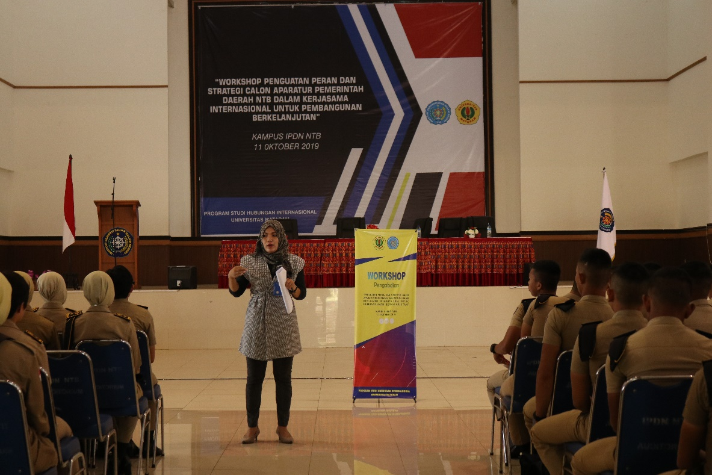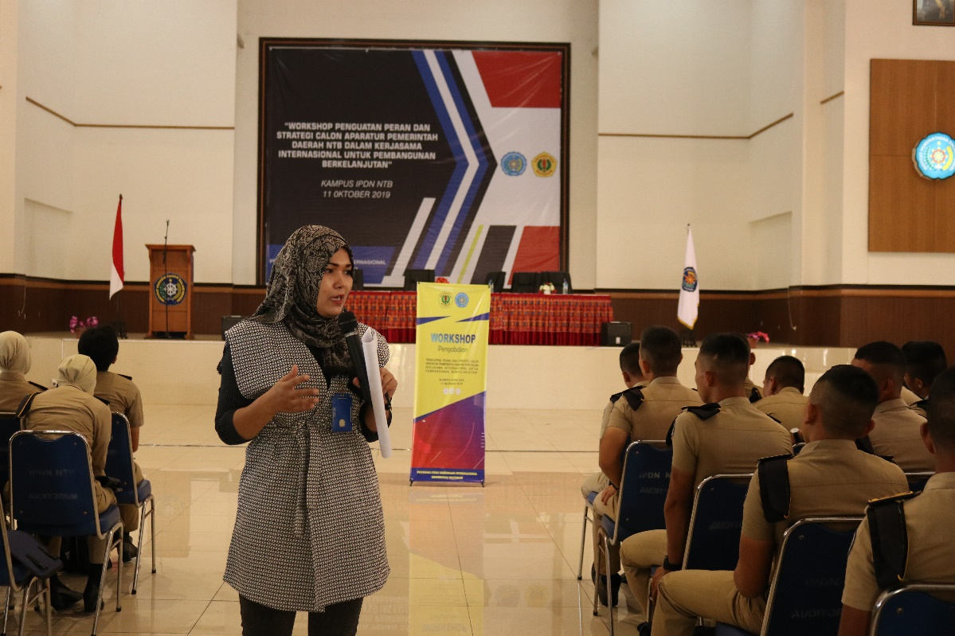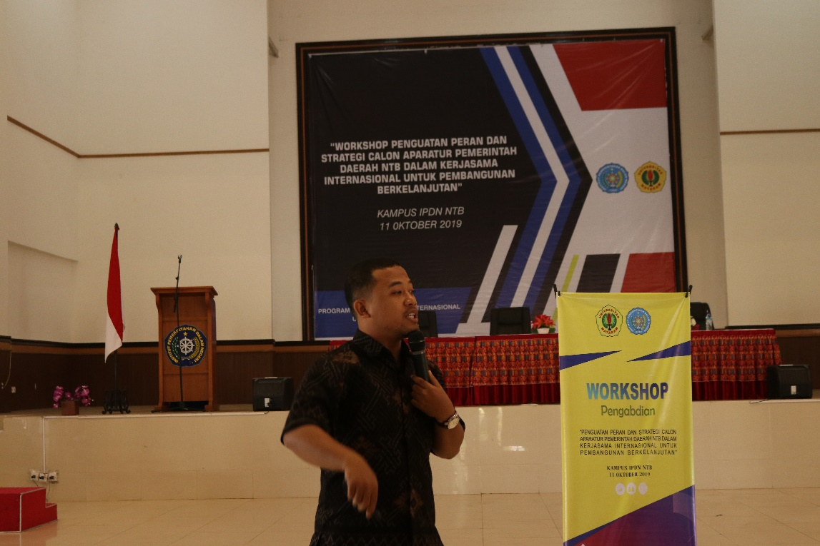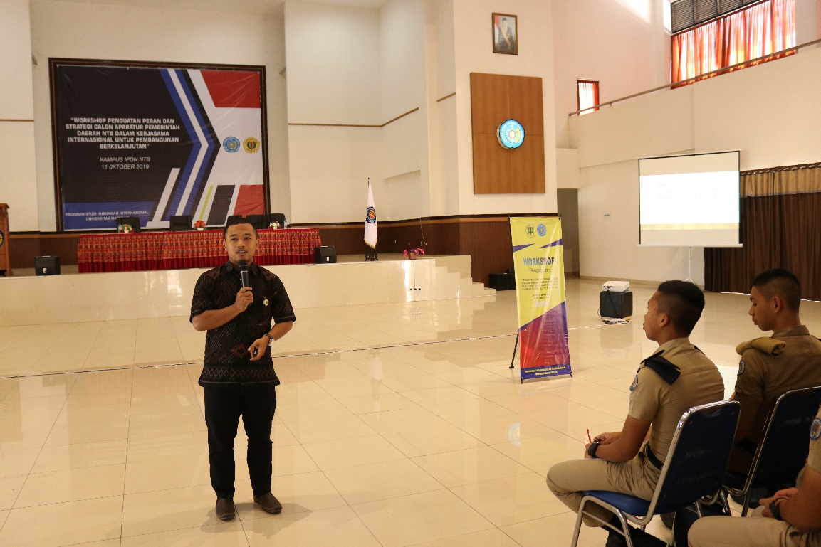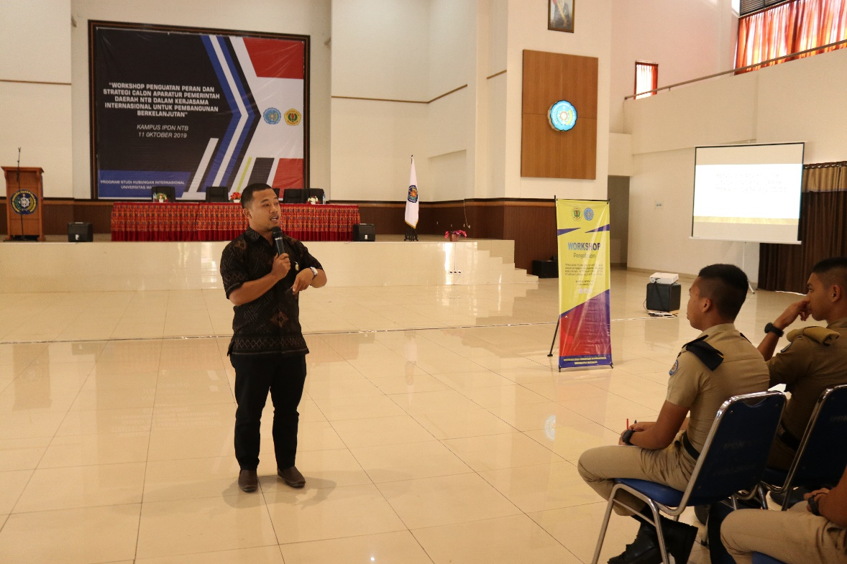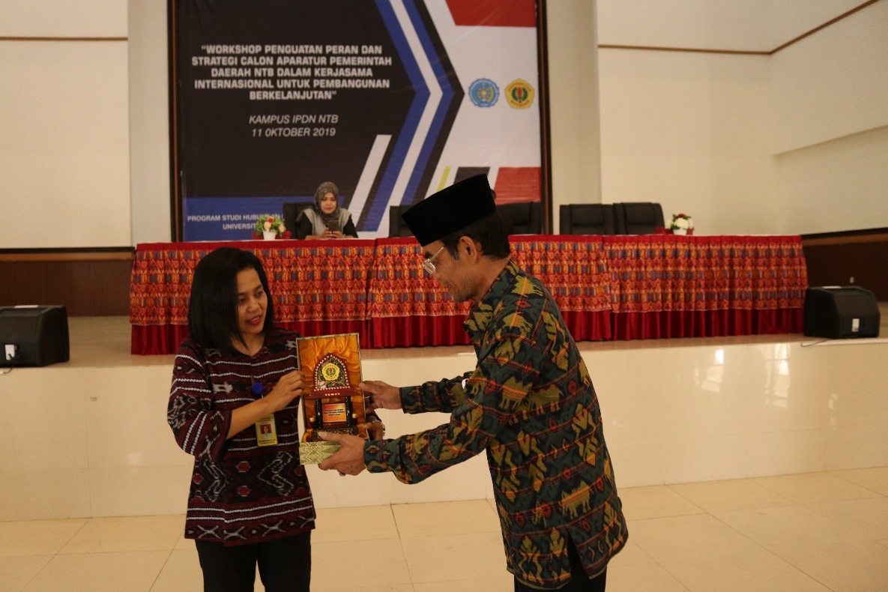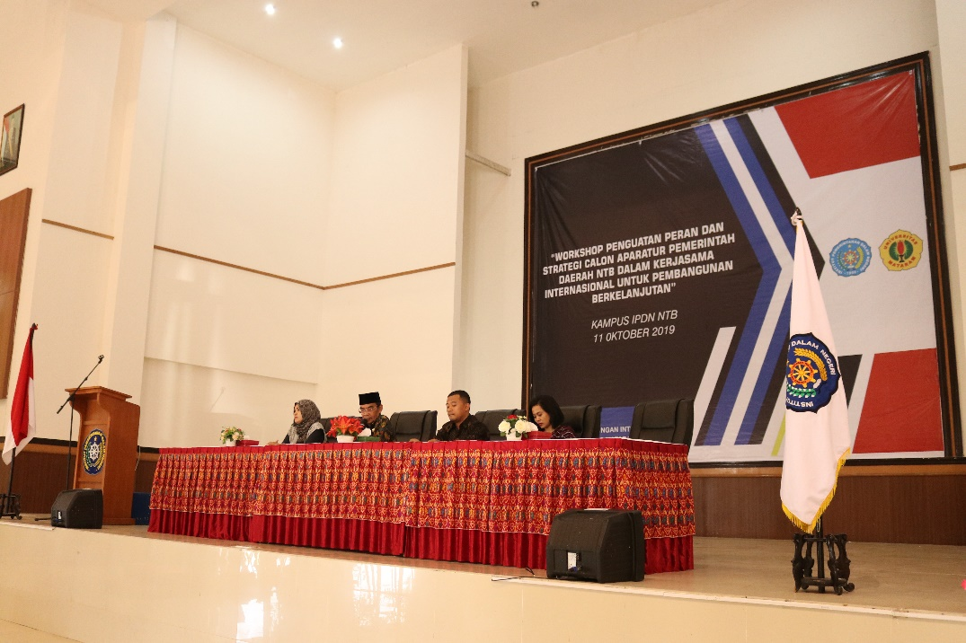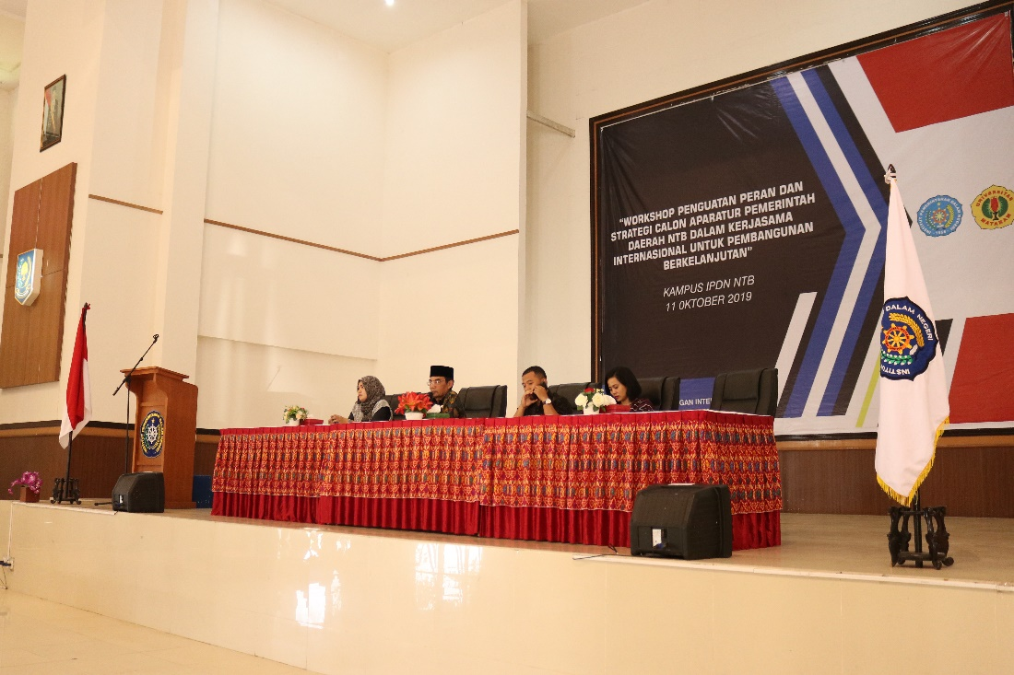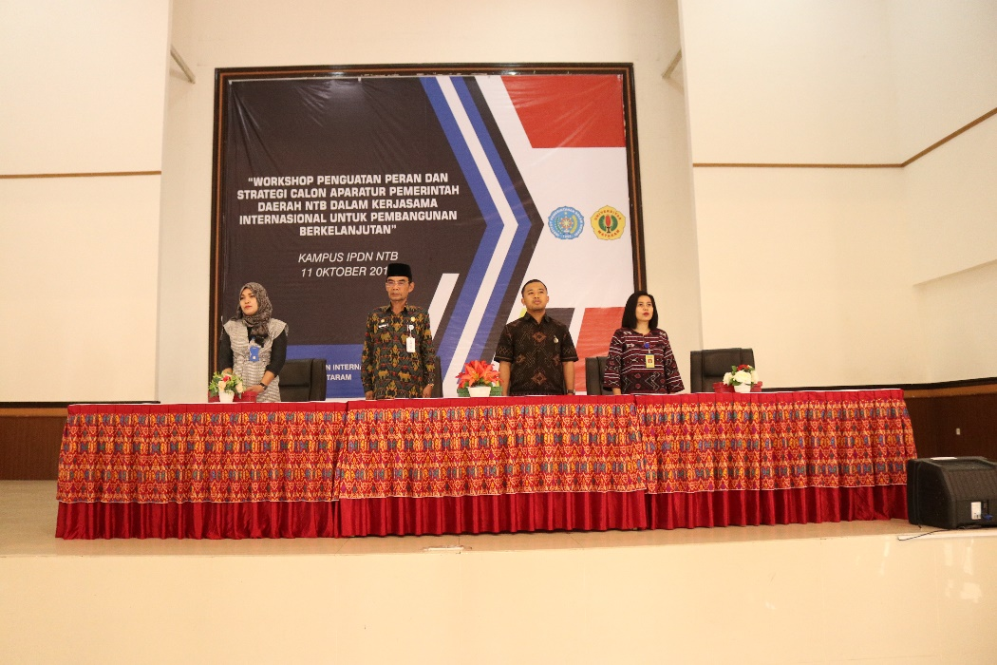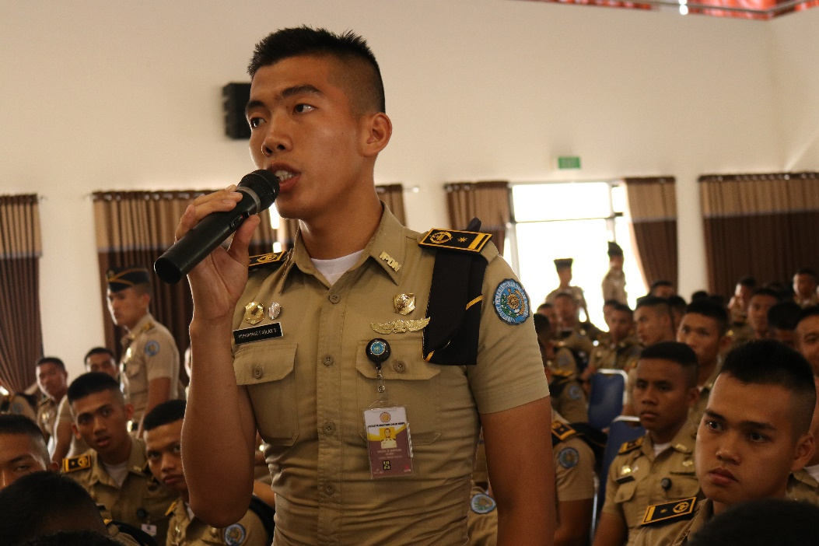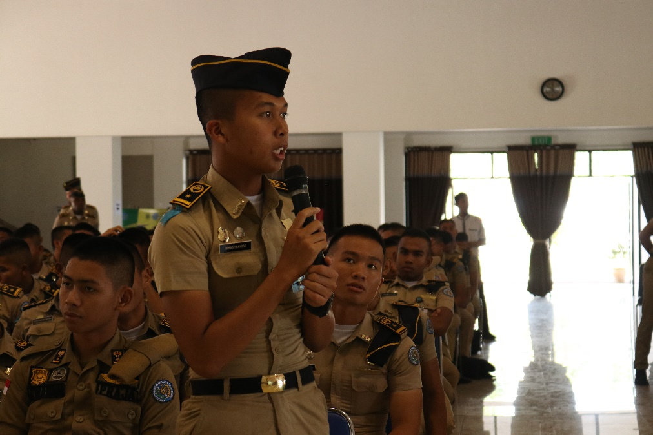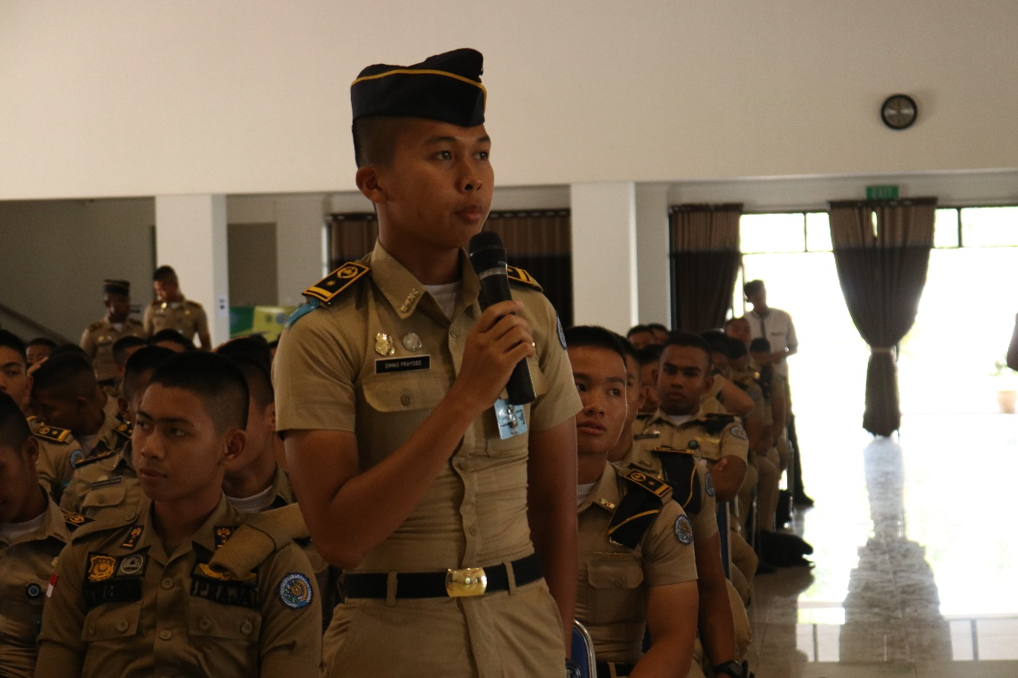

KTT Bumi 1992 Di Rio De Jenerio
Thomas.L.Freidman.2008.:Hot, Flad, And Crwoded : Why We Need Green Revolution. Terjemahan. Alex tri Kantjono. 2009. Hot, Flad, And Crwoded : Mengapa Kita Butuh Revolusi Hijau Dan Bagaimana Memperbarui Masa Depan Global Kita. Jakarta : Gramedia Pustaka Utama. hal 157
Raghbendra Jha and K.V. Bhanu Murthy. 2006. Environmental Sustainability A Consumption Approach. Routledge : New York And London. hal 136
Donald Woorster, The Shaky Ground Of Sustainability, dalam Sony Keraf, Etika Lingkunga, Kompas, Jakarta, 2002, hal183
Antroposentrisme adalah etika lingkungan yang memandang manusia sebagai pusat dari sistem alam semesta. Manusia dan kepentingannya dianggap yang paling menentukan dalam tatanan ekosistem dan dalam kaitannya dengan alam, baik secara langsung mapun tidak langsung. Nilai tertinggi adalah manusia dan kepentingannya.
Sony Keraf. 2002. Etika Lingkungan. Jakarta : Kompas.
Scott Burchill,et al. 2005. Theories of International Relations-Third Edition.New York: Palgrave Macmillan.
George Junus. A, Pola-Pola Gerakan Lingkungan: Refleksi Untuk Menyelamtakan Lingkungan Dari Ekspansi Modal. Yogayakarta. Pustaka Pelajar
Keraf, op.cit. hal 168
Keraf, op.cit. hal 168
Keraf, op.cit. hal 170

